**Gwasanaeth Tân ac Achub**

Gogledd Cymru



**Adroddiad Monitro Perfformiad**

**Am y chwarter cyntaf**

**Ebrill – Mehefin 2023**

**Mae'r ffigyrau'n rhai dros dro a gallent fod yn agored i fân newidiadau.**

**Cynnwys**

1 Pob Digwyddiad 2

Camau gweithredu a gymerwyd i wella perfformiad yn ystod y chwarter blaenorol 3

2 Tanau yn ôl Categori a Chymhelliant 4

Camau a gymerwyd i gefnogi lleihau digwyddiadau tân yn ystod y chwarter blaenorol 5

3 Prif Danau, yn ôl Math o Eiddo a Chymhelliant 6

4 Tanau Damweiniol mewn Cartrefi 7

Camau a gymerwyd i ddeall ein demograffig a’n risg cymunedol ymhellach yn ystod y chwarter blaenorol 8

5 Marwolaethau ac Anafiadau o Danau Damweiniol mewn Cartrefi 9

6 Synwyryddion Mwg – Tanau Damweiniol mewn Cartrefi (TDC) 10

Camau a gymerwyd i gefnogi cymunedau drwy gynyddu nifer y bobl sydd â larymau mwg ac addysg diogelwch yn ystod y chwarter blaenorol 11

7 Galwadau Diangen 12

Camau a gymerwyd i leihau LTA ysbytai yn ystod y chwarter blaenorol 13

8 Digwyddiadau Gwasanaeth Arbennig 13

Camau a gymerwyd i leihau Galwadau Gwasanaeth Arbennig yn ystod y chwarter blaenorol 15

9 Gwrthdrawiadau ar y Ffordd a Thynnu'n Rhydd/Rhyddhau 16

Camau a gymerwyd i leihau GTFf yn ystod y chwarter blaenorol 17

10 Monitro yn erbyn Amcan Gwella a Llesiant 1 18

10.1 Archwiliadau Diogel ac Iach 18

Camau a gymerwyd i wella perfformiad Archwiliadau Diogel ac Iach yn ystod y chwarter blaenorol 19

11 Argaeledd Arfaethedig 18 Gorsaf 20

12 Absenoldebau Staff 21

Geirfa 22

# Pob Digwyddiad

1. Yn ystod chwarter cyntaf blwyddyn ariannol 2023/24, mynychodd y Gwasanaeth 1,635 o ddigwyddiadau brys a galwadau diangen, cynnydd o 3.8% ar yr un cyfnod yn y flwyddyn ariannol flaenorol (1,575).

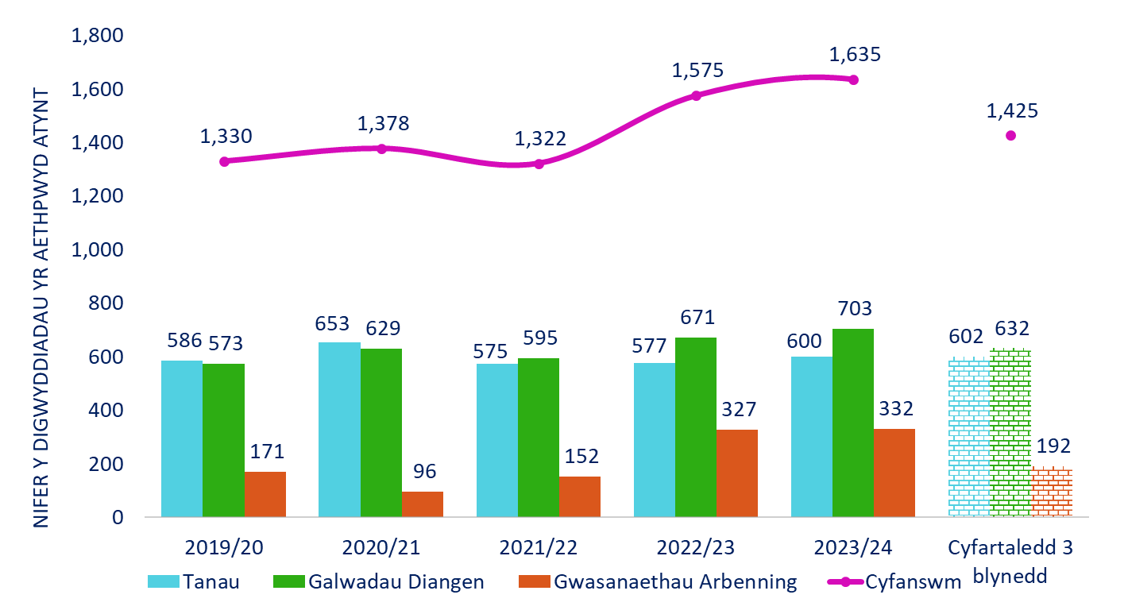

|  |  |  |  |  |  |  |  |  |  |  |
| --- | --- | --- | --- | --- | --- | --- | --- | --- | --- | --- |
| **Categori** | **Blwyddyn** | **Ch.1** | **Ch.2** | **Ch.3** | **Ch.4** | **Cyfanswm y flwyddyn hyd yma** | **% y**  **newid**  **hyd yma**  **yn ystod**  **y**  **flwyddyn** |  | **Cyfartaledd**  **y 3 blynedd**  **flaenorol** | **% y newid**  **hyd yma yn**  **ystod y**  **flwyddyn /**  **Cyfartaledd**  **y 3 blynedd**  **flaenorol** |
|  | | | | | | | |  |  | |
| Cyfanswm yr  holl  ddigwyddiadau  yr aethpwyd  atyn nhw | **2023-24** | **1,635** |  |  |  | **1,635** | 🡹  3.8% |  | 1,425 | 🡹  14.7% |
| 2022-23 | 1,575 |  |  |  | 1,575 |  |
|  |  |  |  |  |  |  |  |  |  |  |
| Cyfanswm y  tanau | **2023-24** | **600** |  |  |  | **600** | 🡹  4.0% |  | 602 | 🡻  0.3% |
| 2022-23 | 577 |  |  |  | 577 |  |
|  |  |  |  |  |  |  |  |  |  |  |
| Digwyddiadau  Gwasanaeth  Arbennig | **2023-24** | **332** |  |  |  | **332** | 🡹  1.5% |  | 192 | 🡹  72.9% |
| 2022-23 | 327 |  |  |  | 327 |  |
|  | | | | | | | | | | |
| Cyfanswm y  galwadau  diangen | **2023-24** | **703** |  |  |  | **703** | 🡹  4.8% |  | 632 | 🡹  11.2% |
| 2022-23 | 671 |  |  |  | 671 |  |
| *Mae'r ddwy golofn olaf yn dangos: cyfartaledd y tair blwyddyn ariannol flaenorol (ar sail y cyfnod adrodd cyfatebol); canran y newid ar sail y gwahaniaeth rhwng y flwyddyn ariannol gyfredol a'r cyfartaledd tair blynedd. | | | | | | | | | | |

## Camau gweithredu a gymerwyd i wella perfformiad yn ystod y chwarter blaenorol

* **Cynnydd mewn LTA** – Rydym yn ymwybodol o’r cynnydd mewn LTA mewn lleoliadau annomestig. Daw’r rhan fwyaf o’r galwadau hyn o Fwrdd Iechyd Prifysgol Betsi Cadwaladr (BIPBC) (nifer o resymau pam iddynt weithredu). Rydym yn parhau i weithio gyda BIPBC i’w lleihau. Yn dilyn ymddeoliad staff y gwasanaeth tân yn yr adran Amddiffyn, mae'r cysylltiad rhwng Ardal y Gorllewin a'r Dwyrain bellach yn cael ei ailsefydlu. Mae strategaeth waith newydd yn cael ei datblygu i leihau LTA.
  + Daw’r cynnydd o ran mynychu LTA mewn anheddau domestig oherwydd y cynnydd yn nifer y bobl fregus ac oedrannus sy'n defnyddio systemau monitro.
* **Cynnydd mewn Galwadau Gwasanaeth** Arbennig (SSC) – Daw’r cynnydd cyffredinol mewn SSC yn dilyn newid mewn polisi sy'n ymwneud â mynychu SSC, i wneud criwiau’n fwy gweladwy yn y gymuned.
  + Mae'n ymddangos bod y ffigwr wedi sefydlogi ac mae'n debyg i Ch1 y llynedd.
  + Mae tîm FS yn parhau i ddarparu ymyriadau GTFf i golegau ar draws ardal y gwasanaeth. Mae Stori Olivia wedi cael ei chyflwyno i dros 2,406 o fyfyrwyr mewn colegau, a phrentisiaid gweithle mewn sefydliadau fel Airbus UK.

# Tanau yn ôl Categori a Chymhelliant

* 1. Aethpwyd at gyfanswm o 600 o danau; cynnydd o 4.0% o 577 yn 2022/23.
  2. **Prif danau –** Bu cynnydd o 2.2% yn nifer y prif danau, o 226 i 231 o gymharu â’r un cyfnod yn y flwyddyn ariannol flaenorol ac roeddent 1.3 % yn is na’r cyfartaledd 3 blynedd o 234.
  3. **Tanau eilaidd –** Cafwyd cynnydd o 7.2% yn nifer y tanau eilaidd, o 332 i 356, sef 4.7% yn uwch na’r cyfartaledd 3 blynedd o 340.
  4. **Tanau simnai –** Cafwyd gostyngiad yn nifer y tanau simnai i 13 o 19 yn ystod yr un cyfnod yn y flwyddyn ariannol flaenorol, sef 53.6% yn is na’r cyfartaledd 3 blynedd o 28.

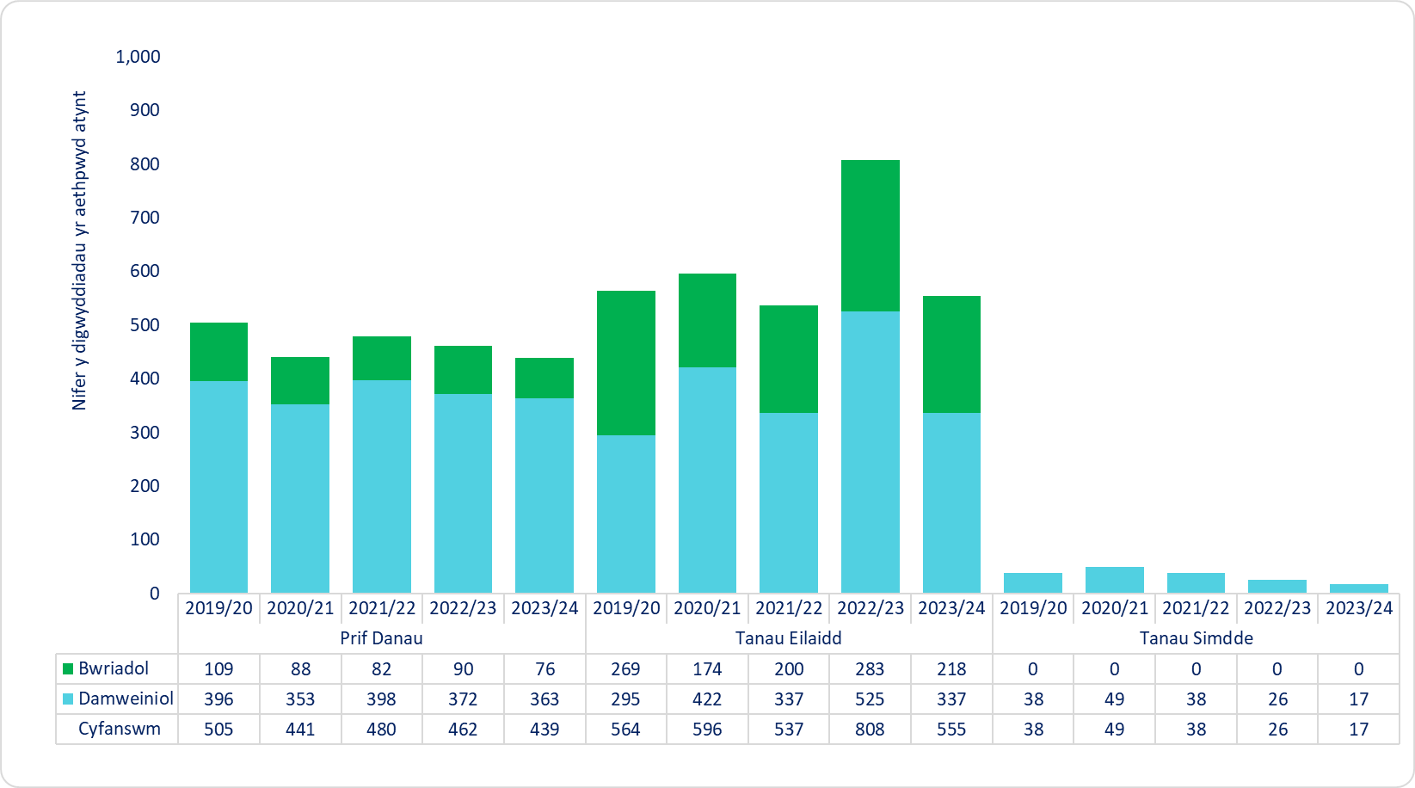

|  |  |  |  |  |  |  |  |  |  |  |
| --- | --- | --- | --- | --- | --- | --- | --- | --- | --- | --- |
| **Categori** | **Blwyddyn** | **Ch.1** | **Ch.2** | **Ch.3** | **Ch.4** | **Cyfanswm**  **y cyfnod**  **hyd yma** | **% y**  **newid**  **hyd yma**  **yn ystod**  **y**  **flwyddyn** |  | **Cyfartaledd**  **y 3 blynedd**  **flaenorol** | **% y newid**  **hyd yma yn**  **ystod y**  **flwyddyn /**  **Cyfartaledd**  **y 3 blynedd**  **flaenorol** |
|  |  |  |  |  |  |  |  |  |  |  |
| Prif  Danau | **2023-24** | **231** |  |  |  | **231** | 🡹  2.2% |  | 234 | 🡻  1.3% |
| 2022-23 | 226 |  |  |  | 226 |  |
|  |  |  |  |  |  |  |  |  |  |  |
| Tanau Eilaidd | **2023-24** | **356** |  |  |  | **356** | 🡹  7.2% |  | 340 | 🡹  4.7% |
| 2022-23 | 332 |  |  |  | 332 |  |
|  |  |  |  |  |  |  |  |  |  |  |
| Tanau Simnai | **2023-24** | **13** |  |  |  | **13** | 🡻  31.6% |  | 28 | 🡻  53.6% |
| 2022-23 | 19 |  |  |  | 19 |  |
| *Mae'r ddwy golofn olaf yn dangos: cyfartaledd y tair blwyddyn ariannol flaenorol (ar sail y cyfnod adrodd cyfatebol); canran y newid ar sail y gwahaniaeth rhwng y flwyddyn ariannol gyfredol a'r cyfartaledd tair blynedd. | | | | | | | | | | |

## Camau a gymerwyd i gefnogi lleihau digwyddiadau tân yn ystod y chwarter blaenorol

Cafwyd cynnydd bach iawn o 6 prif ddigwyddiad damweiniol a fynychwyd sy'n parhau i fod yn is na'r cyfartaledd tair blynedd.

Gall cyfnod poeth a sych iawn yn ystod rhan gynnar Ch1 gyfrif am y cynnydd mewn tanau eilaidd damweiniol.

* Mae 4,439 ADI wedi'u darparu ar draws Gogledd Cymru yn unol â tharged ein strategaeth bresennol.
* Mae Rheolwyr Partneriaeth yn parhau i feithrin perthnasoedd ag asiantaethau allanol i annog atgyfeiriadau o ansawdd uchel.
* Mae gwaith gyda phartneriaid strategol wedi parhau, gan nodi risgiau posibl i leihau digwyddiadau tân bwriadol.
* Mae cynlluniau ymyrraeth ar gyfer cynnau tân bwriadol yn parhau i gael eu hwyluso yn fewnol a chan DangerPoint; 3 wedi'u darparu’n fewnol gan Dîm Lleihau Llosgi Bwriadol, a 12 Firesafe wedi’u darparu gan DangerPoint.
* Mae Bwrdd Tanau yn yr Awyr Agored Newydd i Gymru wedi'i sefydlu a Siarter Tanau yn yr Awyr Agored i Gymru Gyfan wedi'i drafftio i gefnogi’r ymdrech i leihau nifer y tanau eilaidd damweiniol a bwriadol.
* Mae’r Grŵp Llywio Ymgyrchoedd (CSG) yn parhau i weithio gyda Chyfathrebu Corfforaethol i hyrwyddo negeseuon ynghylch diogelwch a thanau yn yr awyr agored yn rhagweithiol ar draws pob platfform cyfryngau; er enghraifft, teithiau cerdded grŵp dementia, mynychu digwyddiadau Pride, cysylltu â grwpiau a chymdeithasau trwm eu clyw yn ogystal â chynhyrchu fideos newydd, ymweliadau ysbyty a thrafod gyda grwpiau o ofalwyr, a rhoi’r cyngor diweddaraf a’r arweiniad ar ddiogelwch yn y cartref i grwpiau lleiafrifol ar ein tudalennau ar y rhyngrwyd.

# Prif Danau, yn ôl Math o Adeilad a Chymhelliant

* 1. Yn ystod chwarter cyntaf 2023/24, dechreuwyd 40 o brif danau yn fwriadol, o gymharu â 41 yn ystod 2022/23.
  2. Yng Ngharchar y Berwyn, digwyddodd 8 tân bwriadol, o gymharu â 4 yn yr un chwarter yn y flwyddyn ariannol flaenorol.

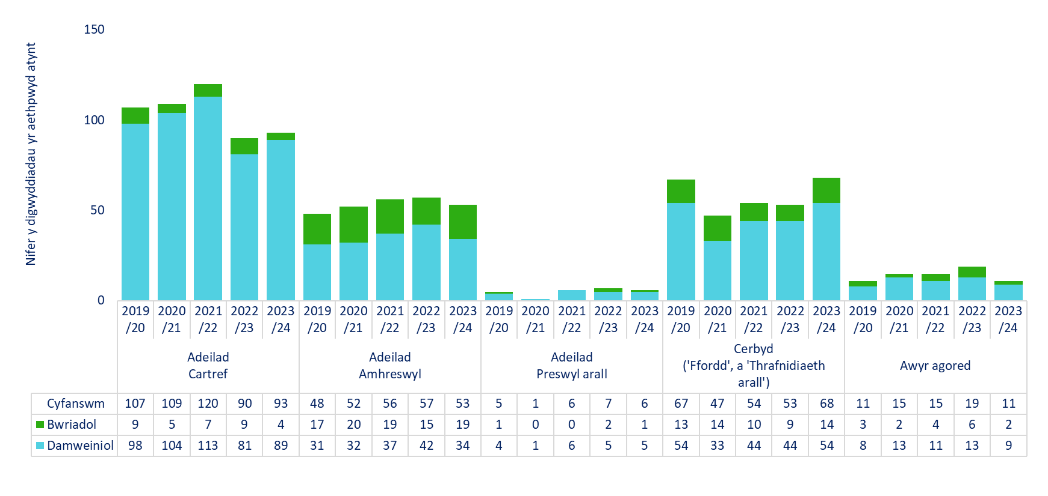

|  |  |  |  |  |  |  |  |  |  |  |
| --- | --- | --- | --- | --- | --- | --- | --- | --- | --- | --- |
| **Categori** | **Blwyddyn** | **Ch.1** | **Ch.2** | **Ch.3** | **Ch.4** | **Cyfanswm**  **y cyfnod**  **hyd yma** | **% y**  **newid**  **hyd yma**  **yn ystod**  **y**  **flwyddyn** |  | **Cyfartaledd**  **y 3 blynedd**  **flaenorol** | **% y newid**  **hyd yma yn**  **ystod y**  **flwyddyn /**  **Cyfartaledd**  **y 3 blynedd**  **flaenorol** |
|  | | | | | | | |  |  | |
| Yr holl brif  danau  bwriadol | **2023-24** | **40** |  |  |  | **40** | 🡻  2.4% |  | 41 | 🡻  2.4% |
| 2022-23 | 41 |  |  |  | 41 |  |
|  |  |  |  |  |  |  |  |  |  |  |
| Yr holl brif  danau  damweiniol | **2023-24** | **191** |  |  |  | **191** | 🡹  3.2% |  | 193 | 🡻  1.0% |
| 2022-23 | 185 |  |  |  | 185 |  |
| *Mae'r ddwy golofn olaf yn dangos: cyfartaledd y tair blwyddyn ariannol flaenorol (ar sail y cyfnod adrodd cyfatebol); canran y newid ar sail y gwahaniaeth rhwng y flwyddyn ariannol gyfredol a'r cyfartaledd tair blynedd. | | | | | | | | | | |

# Tanau Damweiniol mewn Cartrefi

1. Aeth y Gwasanaeth i 89 o danau damweiniol mewn cartrefi yn ystod y cyfnod adrodd, 8 (9.9%) yn fwy nag yn ystod yr un cyfnod yn y flwyddyn ariannol flaenorol (81). Fodd bynnag, mae hyn dal i fod 10.1% yn is na'r cyfartaledd 3 blynedd o 99.

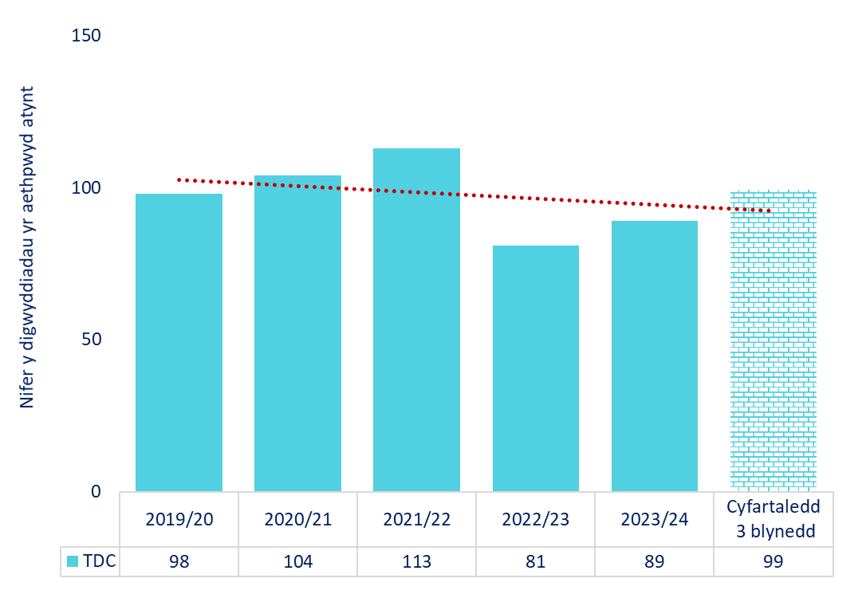

|  |  |  |  |  |  |  |  |  |  |  |
| --- | --- | --- | --- | --- | --- | --- | --- | --- | --- | --- |
| **Categori** | **Blwyddyn** | **Ch.1** | **Ch.2** | **Ch.3** | **Ch.4** | **Cyfanswm**  **y cyfnod**  **hyd yma** | **% y**  **newid**  **hyd yma**  **yn ystod**  **y**  **flwyddyn** |  | **Cyfartaledd**  **y 3 blynedd**  **flaenorol** | **% y newid**  **hyd yma yn**  **ystod y**  **flwyddyn /**  **Cyfartaledd**  **y 3 blynedd**  **flaenorol** |
|  | | | | | | | |  |  | |
| Tanau  damweiniol  mewn  cartrefi | **2023-24** | **89** |  |  |  | **89** | 🡹  9.9% |  | 99 | 🡻  10.1% |
| 2022-23 | 81 |  |  |  | 81 |  |
| *Mae'r ddwy golofn olaf yn dangos: cyfartaledd y tair blwyddyn ariannol flaenorol (ar sail y cyfnod adrodd cyfatebol); canran y newid ar sail y gwahaniaeth rhwng y flwyddyn ariannol gyfredol a'r cyfartaledd tair blynedd. | | | | | | | | | | |

## Camau a gymerwyd i ddeall ein demograffig a'n risg cymunedol ymhellach yn ystod y chwarter blaenorol

* Yn ystod Ch1, cwblhawyd cyfanswm o 4,439 o ADI, ac roedd 1,353 (30.5%) ohonynt yn flaenoriaeth uchel. Daeth 783 (57.9%) o'r rhain gan asiantaeth bartner.
* Cynyddodd targed ADI i'r criwiau WT/DC i 15 pob cyfnod o ddyletswydd o Chwarter 1.
* Mae Rheolwyr Partneriaeth yn parhau i archwilio perthnasoedd newydd gyda phartneriaid allanol i nodi'r bobl hynny sydd fwyaf agored i dân; a darparu cyngor ac ymyriadau addas iddyn nhw.
* Parhau i weithio gyda grwpiau celcio rhanbarthol i nodi pobl sydd mewn perygl.
* Cafodd ymgyrchoedd lleol a chenedlaethol (Cymru a Chyngor Cenedlaethol y Penaethiaid Tân (NFCC)) eu cefnogi yn unol â'n calendr Grŵp Llywio Ymgyrchoedd ein hunain. Er enghraifft, teithiau cerdded grŵp dementia, mynychu digwyddiadau Pride, ymgysylltu â grwpiau a chymdeithasau trwm eu clyw yn ogystal â chynhyrchu fideo newydd, ymweliadau ysbyty ac ymgysylltu mewn cyfarfodydd grwpiau gofalwyr, a diweddaru cyngor ac arweiniad diogelwch yn y cartref i grwpiau lleiafrifol ar ein tudalennau ar y rhyngrwyd. Mae'r holl ymgyrchoedd wedi'u rhestru yn y calendr ymgyrchoedd.
* Mae diwrnodau allgymorth wedi’u targedu wedi parhau i gael eu rhedeg yn lleol a’u cefnogi gan asiantaethau allanol. Caiff taflenni eu dosbarthu mewn ardaloedd gan dimau Atal sydd wedyn yn dychwelyd i ddarparu ADI (Criwiau a HSSWs).
* Fe wnaeth ymgyrchoedd rhagweithiol ar ôl digwyddiadau mawr arwain at atgyfeiriadau ADI a sicrwydd cymunedol yn dilyn digwyddiadau.
* Mae’r bartneriaeth rhwng Gwasanaeth Tân ac Achub Gogledd Cymru a Chartrefi Conwy, a Gofal ac Atgyweirio'n parhau i nodi atgyfeiriadau blaenoriaeth uchel - rydym yn ymgysylltu â phobl fregus sy’n gadael ysbytai/lleoliadau gofal i ddarparu ymyriadau lle bo angen.
* Mae addysgwyr wedi parhau i hyrwyddo perchnogaeth a phrofion larymau mwg fel rhan o'u darpariaeth ar draws ysgolion Gogledd Cymru. Cynhaliwyd 55 ymweliad, gan arwain at addysgu 5,824 o blant a phobl ifanc. Roedd hyn yn cynnwys 22 o ymweliadau Criw Craff.
* Parhau â'r rhaglen ail-gysylltu trwy gysylltu â meddianwyr sydd wedi cael ADI o'r blaen ac a gafodd eu nodi fel rhai blaenoriaeth uchel.
* Parhaodd y Rheolwyr Partneriaeth i fynychu oedolion agored i niwed a chyfarfodydd diogelu amlasiantaethol yn rheolaidd i helpu i nodi pobl sy'n agored i dân. Mae cynrychiolwyr o'r adran ART yn mynychu cyfarfodydd strategaeth amrywiol, Cynhadledd Achos Amddiffyn Plant, ynghyd â'r arweinydd Diogelu sy'n mynychu'r adolygiadau Dynladdiad Domestig a Bwrdd Diogelu Oedolion/Plant Gogledd Cymru.

# Marwolaethau ac Anafiadau o Danau Damweiniol mewn Cartrefi

1. Ni fu unrhyw farwolaethau mewn TDC yn ystod chwarter cyntaf 2023/24, sy'n cyd-fynd â'r un cyfnod y llynedd. Roedd 2 anaf difrifol a 10 mân anaf, o'i gymharu â 0 a 2 yn y drefn honno. Cynyddodd nifer yr archwiliadau rhagofalus o 2 i 6, a chynyddodd nifer y bobl a oedd angen cymorth cyntaf yn y fan a'r lle hefyd o 6 i 10.

|  |  |  |  |  |  |
| --- | --- | --- | --- | --- | --- |
| **Difrifoldeb yr Anaf** | **2019/20** | **2020/21** | **2021/22** | **2022/23** | **2023/24** |
| Gwiriadau Rhagofalus | 7 | 11 | 17 | 2 | 6 |
| Cymorth Cyntaf | 13 | 6 | 10 | 6 | 10 |
| Mân Anafiadau | 10 | 9 | 15 | 2 | 10 |
| Anafiadau Difrifol | 2 | 0 | 1 | 0 | 2 |
| Marwolaethau | 1 | 3 | 3 | 0 | 0 |
| Cyfanswm | 33 | 29 | 46 | 10 | 28 |

|  |  |  |  |  |  |  |  |  |  |  |
| --- | --- | --- | --- | --- | --- | --- | --- | --- | --- | --- |
| **Categori** | **Blwyddyn** | **Ch.1** | **Ch.2** | **Ch.3** | **Ch.4** | **Cyfanswm**  **y cyfnod**  **hyd yma** | **% y newid**  **hyd yma**  **yn ystod**  **y**  **flwyddyn** |  | **Cyfartaledd**  **y 3 blynedd**  **flaenorol** | **Newid hyd**  **yma yn**  **ystod y**  **flwyddyn /**  **cyfartaledd y**  **3 blynedd**  **flaenorol** |
|  | | | | | | | |  |  | |
| Anafiadau  oherwydd tanau  damweiniol  mewn cartrefi | **2023-24** | **28** |  |  |  | **28** | 🡹  180.0% |  | 26 | 🡹  7.7% |
| 2022-23 | 10 |  |  |  | 10 |  |
|  |  |  |  |  |  |  |  |  |  |  |
| Marwolaethau  oherwydd tanau  damweiniol  mewn cartrefi | **2023-24** | **0** |  |  |  | **0** | 🡺  0% |  |  |  |
| 2022-23 | 0 |  |  |  | 0 |  |

# Synwyryddion Mwg – Tanau Damweiniol mewn Cartrefi (TDC)

1. Roedd larymau mwg/gwres yn bresennol yn y mwyafrif o TDC, er na wnaeth pob un weithredu. Mewn 9 o'r TDC, nid oedd synhwyrydd wedi’i osod.
   1. O’r 89 o danau damweiniol yn y cartref, roedd 82 wedi'u cyfyngu i ystafell tarddiad y tân, i’r eitem a daniwyd gyntaf, neu dim ond difrod gwres/mwg oedd yno.

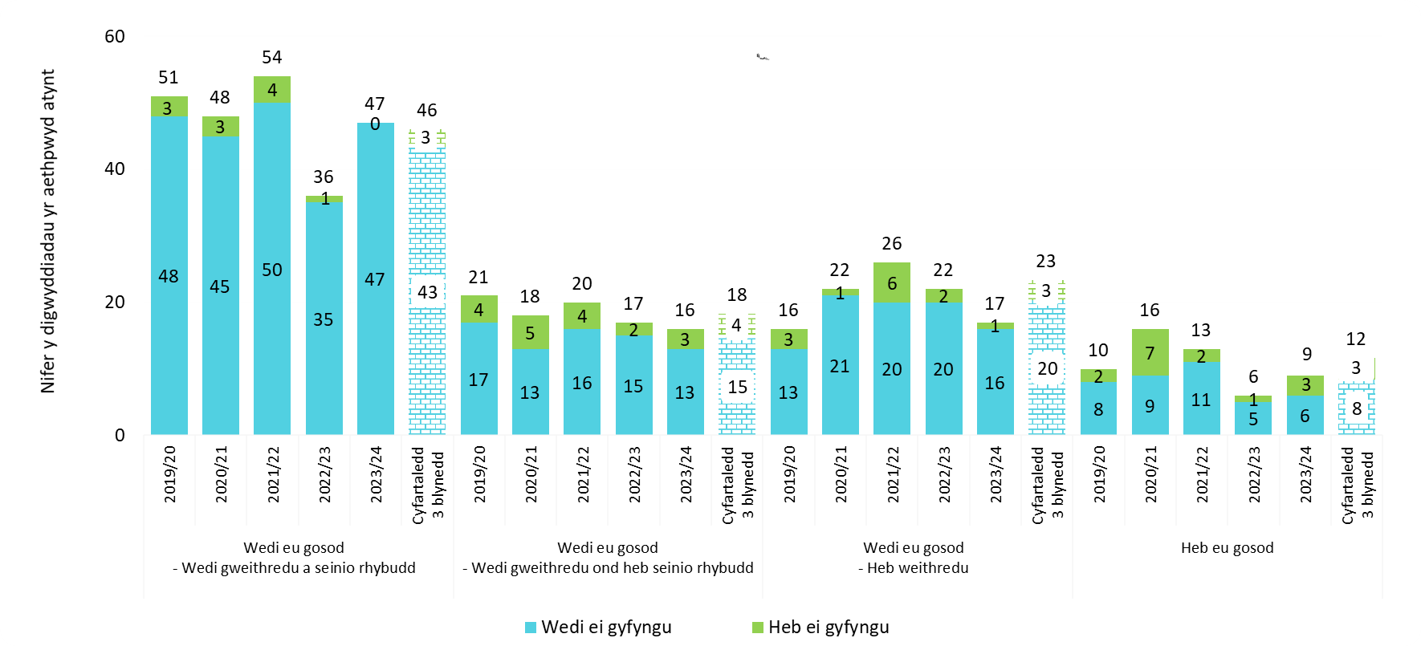

|  |  |  |  |  |  |  |  |  |  |  |  |
| --- | --- | --- | --- | --- | --- | --- | --- | --- | --- | --- | --- |
| **Categori** | **Blwyddyn** | **Ch.1** | **Ch.2** | **Ch.3** | **Ch.4** | **Cyfanswm**  **y cyfnod**  **hyd yma** | **% y newid**  **hyd yma yn**  **ystod y**  **flwyddyn** |  | **Cyfartaledd**  **y 3 blynedd**  **flaenorol** | **% y newid**  **hyd yma yn**  **ystod y**  **flwyddyn /**  **Cyfartaledd y**  **3 blynedd**  **flaenorol** | |
|  | | | | | | | |  |  | | |
| Larwm mwg  wedi gosod ac  wedi seinio a  rhoi rhybudd | **2023-24** | **47** |  |  |  | **47** | 🡹  30.6% |  | 46 | 🡹  2.2% | |
| 2022-23 | 36 |  |  |  | 36 |  |
|  |  |  |  |  |  |  |  |  |  |  | |
| Larwm mwg  wedi'i osod,  wedi seinio  ond heb roi  rhybudd | **2023-24** | **16** |  |  |  | **16** | 🡻  5.9% |  | 18 | 🡻  11.1% | |
| 2022-23 | 17 |  |  |  | 17 |  |
|  |  |  |  |  |  |  |  |  |  |  | |
| Larwm mwg  heb seinio | **2023-24** | **17** |  |  |  | **17** | 🡻  22.7% |  | 23 | 🡻  26.1% | |
| 2022-23 | 22 |  |  |  | 22 |  |
|  |  |  |  |  |  |  |  |  |  |  | |
| Larwm mwg  heb ei osod | **2023-24** | **9** |  |  |  | **9** | 🡻  50.0% |  | 12 | 🡻  25.0% | |
| 2022-23 | 6 |  |  |  | 6 |  |
| *Mae'r ddwy golofn olaf yn dangos: cyfartaledd y tair blwyddyn ariannol flaenorol (ar sail y cyfnod adrodd cyfatebol); canran y newid ar sail y gwahaniaeth rhwng y flwyddyn ariannol gyfredol a'r cyfartaledd tair blynedd. | | | | | | | | | | |

## Camau a gymerwyd i gefnogi cymunedau drwy gynyddu nifer y bobl sydd â larymau mwg ac addysg diogelwch yn ystod y chwarter blaenorol

* Wedi parhau i weithio gyda phartneriaid i nodi’r bobl fwyaf bregus yn ein cymunedau a darparu cyngor ac ymyriadau addas iddynt.
* Cafodd allbwn ADI gan Griwiau a HSSW ei fonitro'n agos.
* Cynhaliwyd sicrwydd ansawdd ADI gan Reolwyr Partneriaeth.
* Parhaodd addysgu a chodi ymwybyddiaeth am leoli a gosod larymau mwg yn gywir yng nghartrefi pobl er mwyn atal achosion o weithredu diangen a galwadau diangen.
* Mae GTAGC wedi parhau i hyrwyddo profi larymau mwg yn rheolaidd gan ddefnyddio pob platfform cyfryngau.
* Parhaodd yr ymdrechion i sicrhau bod ein cyngor yn rhoi manylion a’r camau i'w cymryd os bydd tân yn cychwyn neu larwm mwg yn cael ei weithredu yn y cartref.
* Parhaodd addysgwyr i hybu perchnogaeth a phrofi larymau mwg fel rhan o'r ddarpariaeth ar draws ysgolion Gogledd Cymru.

# Galwadau Diangen

* 1. Mynychwyd 703 o alwadau diangen yn ystod y cyfnod adrodd, sef cynnydd o 4.8% o 671 yn yr un chwarter yn y flwyddyn ariannol flaenorol. Roedd gostyngiad o 2.2% mewn LTA o 416 i 407. Cynyddodd galwadau diangen didwyll o 241 i 282.

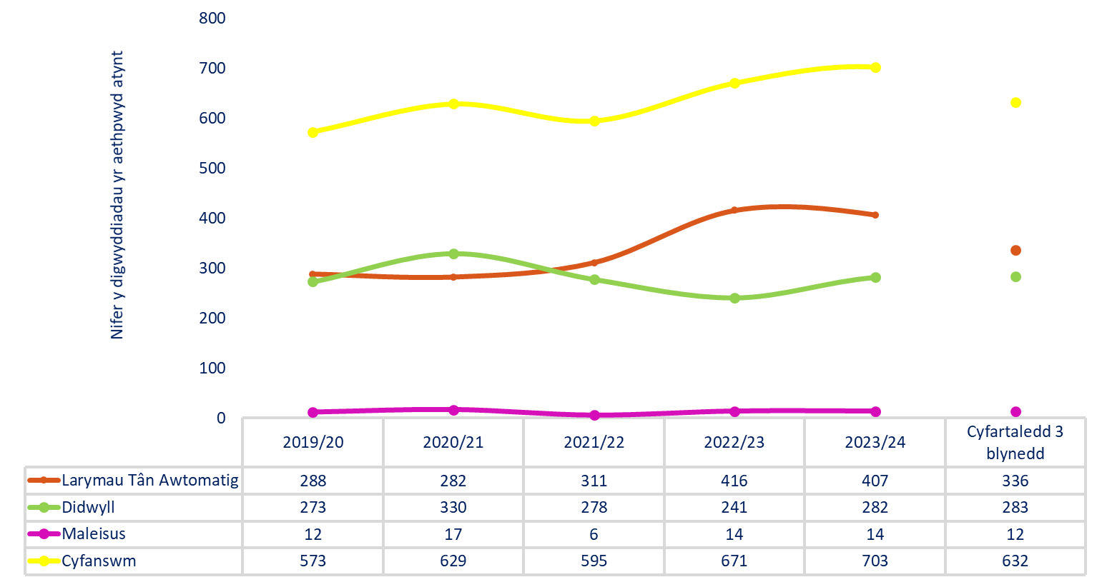

|  |  |  |  |  |  |  |  |  |  |  |  |  |
| --- | --- | --- | --- | --- | --- | --- | --- | --- | --- | --- | --- | --- |
| **Categori** | **Blwyddyn** | **Ch.1** | **Ch.2** | **Ch.3** | **Ch.4** | **Cyfanswm**  **y cyfnod**  **hyd yma** | | **% y newid**  **hyd yma yn**  **ystod y**  **flwyddyn** |  | **Cyfartaledd**  **y 3 blynedd**  **flaenorol** | | **% y newid**  **hyd yma yn**  **ystod y**  **flwyddyn /**  **Cyfartaledd**  **y 3 blynedd**  **flaenorol** |
|  |  | | | | | | | | | |  |  |
| Yr holl  alwadau  diangen | **2023-24** | **703** |  |  |  | **703** | | 🡹  4.8% |  | 632 | | 🡹  11.2% |
| 2022-23 | 671 |  |  |  | 671 | |  |
|  |  |  | |  |  |  |  |  |  | |  |  |  |
| Larymau  Tân  Awtomatig  (LTA) | **2023-24** | **407** |  |  |  | **407** | | 🡻  2.2% |  | 336 | | 🡹  21.1% |
| 2022-23 | 416 |  |  |  | 416 | |  |
|  |  |  | |  |  |  |  |  |  | |  |  |  |
| Galwadau  diangen  didwyll | **2023-24** | **282** |  |  |  | **282** | | 🡹  17.0% |  | 283 | | 🡻  0.4% |
| 2022-23 | 241 |  |  |  | 241 | |  |
|  |  |  | |  |  |  |  |  |  | |  |  |  |
| Maleisus | **2023-24** | **14** |  |  |  | **14** | | 🡺  0.0% |  | 12 | | 🡹  16.7% |
| 2022-23 | 14 |  |  |  | 14 | |  |
| *Mae'r ddwy golofn olaf yn dangos: cyfartaledd y tair blwyddyn ariannol flaenorol (ar sail y cyfnod adrodd cyfatebol); canran y newid ar sail y gwahaniaeth rhwng y flwyddyn ariannol gyfredol a'r cyfartaledd tair blynedd. | | | | | | | | | | | | |

## Camau a gymerwyd i leihau LTA ysbytai yn ystod y chwarter blaenorol

* Mae'r adran Diogelwch Tân yn ailsefydlu llinellau cyswllt cadarn gyda'r prif ysbytai yng Ngogledd Cymru i leihau LTA.
  + I gefnogi hyn, mae'r adran Diogelwch Tân wedi sefydlu cyfarfodydd ffurfiol bob dydd Llun, dydd Mercher a dydd Gwener i adolygu pob digwyddiad a ddigwyddodd yn y cyfnod blaenorol. Mae pob digwyddiad yn cael ei adolygu i bennu’r rheswm gweithredu fel un damweiniol, maleisus, neu o ganlyniad i nam ar y system. Mae hyn yn galluogi Diogelwch Tân i ryngweithio â phob ysbyty i lywio ac addysgu wrth atal gweithredu LTA.
  + Yn ystod Ch1, derbyniwyd 134 o alwadau LTA ysbyty. Dyma'r nifer uchaf o alwadau yn ystod y pum mlynedd diwethaf. Mynychwyd 62, 1.6% yn llai nag yn yr un cyfnod yn y flwyddyn ariannol flaenorol (63). Ni fynychwyd 72 o alwadau, 71.4% yn fwy nag yn yr un cyfnod yn 2022/23 (42).

# Digwyddiadau Gwasanaeth Arbennig

1. Roedd digwyddiadau gwasanaeth arbennig yn ystod y cyfnod adrodd wedi cynyddu 1.5% i 332 o gymharu â 327 yn yr un cyfnod yn 2022/23. Bu cynnydd o 45.3 % o 53 i 77 mewn gwrthdrawiadau traffig ar y ffordd, tra gwnaeth digwyddiadau 'heblaw gwrthdrawiadau ar y ffordd' ostwng 6.9%, o 274 i 255. Roedd y cynnydd yn nifer y SSC yr aethpwyd atyn nhw i’w ddisgwyl yn dilyn penderfyniad y Gwasanaeth i gynyddu ei welededd yn y gymuned.

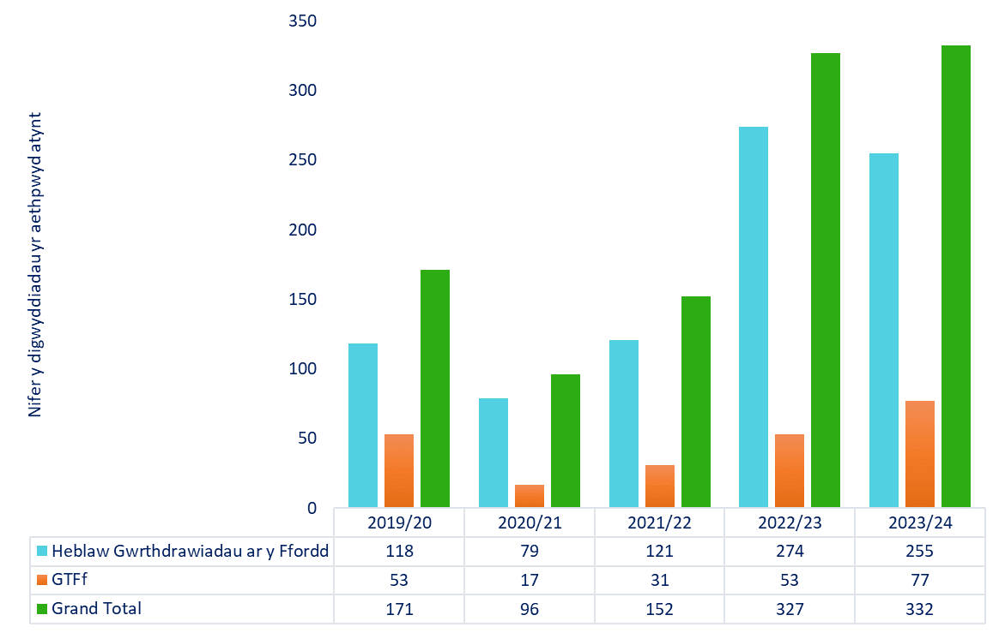

|  |  |  |  |  |  |  |  |  |  |  |
| --- | --- | --- | --- | --- | --- | --- | --- | --- | --- | --- |
| **Categori** | **Blwyddyn** | **Ch.1** | **Ch.2** | **Ch.3** | **Ch.4** | **Cyfanswm**  **y cyfnod**  **hyd yma** | **% y**  **newid**  **hyd yma**  **yn ystod**  **y**  **flwyddyn** |  | **Cyfartaledd**  **y 3 blynedd**  **flaenorol** | **% y newid**  **hyd yma yn**  **ystod y**  **flwyddyn /**  **Cyfartaledd**  **y 3 blynedd**  **flaenorol** |
|  | | | | | | | |  |  | |
| Cyfanswm yr holl  Ddigwyddiadau  Gwasanaeth  Arbennig | **2023-24** | **332** |  |  |  | **332** | 🡹  1.5% |  | 192 | 🡹  72.9% |
| 2022-23 | 327 |  |  |  | 327 |  |
|  | | | | | | | | | | |
| Gwrthdrawiadau ar  y Ffordd | **2023-24** | **77** |  |  |  | **77** | 🡹  45.3% |  | 34 | 🡹  126.5% |
| 2022-23 | 53 |  |  |  | 53 |  |
|  |  |  |  |  |  |  |  |  |  |  |
| Heblaw  Gwrthdrawiadau ar  y Ffordd | **2023-24** | **255** |  |  |  | **255** | 🡻  6.9% |  | 158 | 🡹  61.4% |
| 2022-23 | 274 |  |  |  | 274 |  |
| *Mae'r ddwy golofn olaf yn dangos: cyfartaledd y tair blwyddyn ariannol flaenorol (ar sail y cyfnod adrodd cyfatebol); canran y newid ar sail y gwahaniaeth rhwng y flwyddyn ariannol gyfredol a'r cyfartaledd tair blynedd. | | | | | | | | | | |

## Camau a gymerwyd i leihau Galwadau Gwasanaeth Arbennig yn ystod y chwarter blaenorol

* Mae'r rheswm dros bresenoldeb cynyddol GTAGC mewn SSC yn ganlyniad i benderfyniad ymwybodol a wnaed gan y sefydliad i gefnogi mwy o welededd yn y gymuned wrth i ni ddod allan o gyfyngiadau Covid-19.
* Mae tîm FS yn parhau i ddarparu "Stori Olivia" ar draws ardal y gwasanaeth. Cynhaliwyd 120 o sesiynau addysgol gyda 2,406 o bobl ifanc yn derbyn yr ymyriad hwn.
* Cefnogir NWP mewn nifer o fentrau diogelwch ar y ffyrdd sy'n cael eu cynnal mewn gorsafoedd tân, gan ddarparu cyflwyniad i'r rhai sy'n cael eu dal yn goryrru o fewn parth rheoledig.
* Cyflwyno ein cwrs "Biker Down" cyntaf a gafodd gefnogaeth dda iawn yng Ngorsaf Dân Y Rhyl. Mae'r cwrs hwn nid yn unig yn darparu cyngor diogelwch ar y ffyrdd, ond mae hefyd yn rhoi cyngor ac arweiniad achub bywyd i feicwyr a fydd gyntaf yn y fan a'r lle. Mae 5 digwyddiad arall yn cael eu cynnal eleni. Aeth 21 i'r sesiwn gyntaf a gynhaliwyd yn Y Rhyl, a bydd 4 o sesiynau eraill yn cael eu cynnal yn ystod y misoedd nesaf, gyda'r 2 sesiwn gyntaf eisoes yn llawn.
* Mae tîm Ffenics yn parhau i gynnwys diogelwch ar y ffyrdd fel rhan o’u cyrsiau. Darparwyd 6 cwrs yn chwarter un (55 o blant a phobl ifanc).

# Gwrthdrawiadau ar y Ffordd a Thynnu'n Rhydd/Rhyddhau

* 1. O'r 77 gwrthdrawiad traffig ffyrdd yr aethpwyd atyn nhw yn ystod chwarter cyntaf blwyddyn ariannol 2023/24, roedd 20 (26.0%) yn ymwneud â’r Gwasanaeth yn defnyddio offer i ryddhau o leiaf un person wedi’i anafu o'r cerbyd. Er bod 40 o ddigwyddiadau wedi arwain at anafiadau, dim ond mân anafiadau oedd gan y mwyafrif o’r rhai oedd wedi’u hanafu..

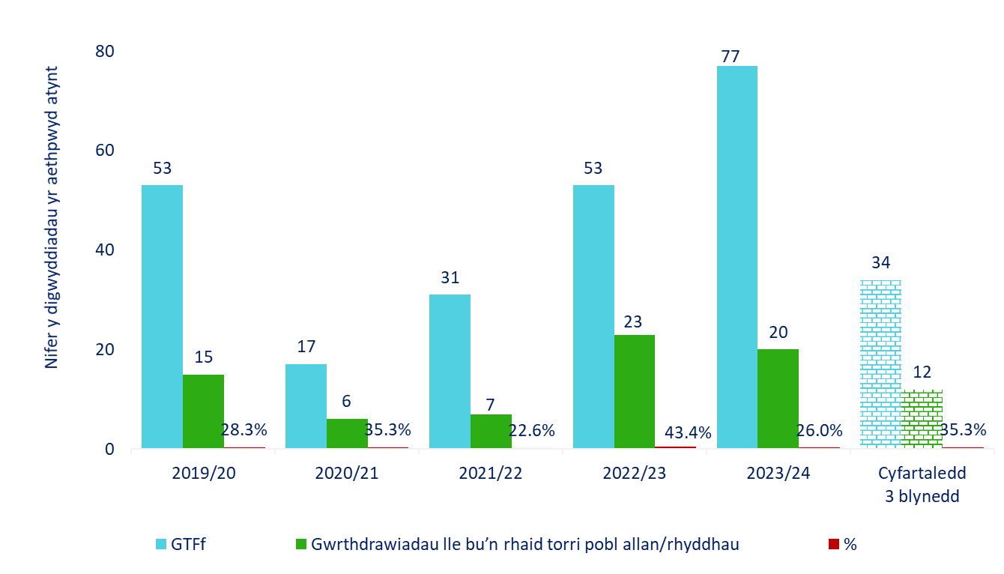

|  |  |  |  |  |
| --- | --- | --- | --- | --- |
| **77** | o wrthdrawiadau ar y ffordd |  | **Difrifoldeb anafiadau\*** | **Nifer y bobl** |
| **40** | o ddigwyddiadau lle'r oedd pobl wedi dioddef anaf |  | Archwiliad Rhagofalus | 4 |
| **20** | o ddigwyddiadau lle bu'n rhaid torri pobl allan / rhyddhau pobl |  | Cymorth Cyntaf | 16 |
|  |  |  | Mân Anafiadau | 26 |
|  |  |  | Anafiadau Difrifol | 19 |
|  |  |  | Marwolaethau | 4 |
|  |  |  | *\*Pan fo anafiadau oherwydd gwrthdrawiadau*  *ar y ffordd yn digwydd – caiff y rhain eu cofnodi yn y system gofnodi fewnol yn yr un categori ag*  *anafiadau tân.* | |

## Camau a gymerwyd i leihau GTFf yn ystod y chwarter blaenorol

* Mae GTAGC yn rhanddeiliad ac yn gyfranogwr allweddol yng Ngrŵp Diogelwch ar y Ffordd Gogledd Cymru, ac yn cefnogi’r gwaith o gyflwyno ymyriadau lle bo angen.

# Monitro yn erbyn Amcan Gwella a Llesiant 1

1.1 *Cefnogi pobl i atal tanau damweiniol mewn cartrefi a chadw'n ddiogel os ydyn nhw'n digwydd.*

## Archwiliadau Diogel ac Iach

Cwblhaodd y Gwasanaeth 4.439 o Archwiliadau Diogel ac Iach yn ystod chwarter cyntaf 2023/24, gyda 1,356 (30.5%) ohonynt wedi'u cynnal mewn ymateb i atgyfeiriad gan asiantaeth bartner.

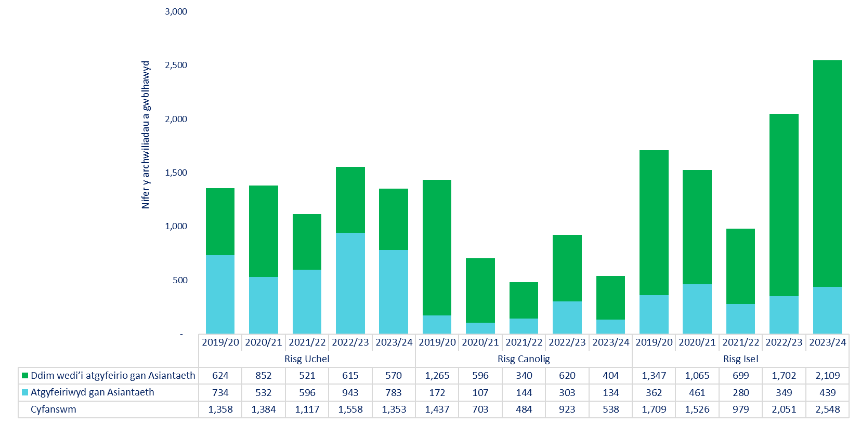

|  |  |  |  |  |  |  |  |  |  |  |
| --- | --- | --- | --- | --- | --- | --- | --- | --- | --- | --- |
| **Categori** | **Blwyddyn** | **Ch.1** | **Ch.2** | **Ch.3** | **Ch.4** | **Cyfanswm**  **y cyfnod**  **hyd yma** | **% y newid**  **hyd yma yn**  **ystod y**  **flwyddyn** |  | **Cyfartaledd**  **y 3 blynedd**  **flaenorol** | **% y newid hyd**  **yma yn ystod**  **y flwyddyn /**  **Cyfartaledd y**  **3 blynedd**  **flaenorol** |
|  | | | | | | | |  |  | |
| % yr holl  Archwiliadau  Diogel ac  Iach a  gynhaliwyd  ac a oedd  wedi dod  drwy  atgyfeiriad  gan sefydliad  partner | **2023-24** | **30.5%** |  |  |  | **30.5%** | 🡻  13.4% |  | 34.6% | 🡻  11.9% |
| 2022-23 | 35.2% |  |  |  | 35.2% |  |
| *Mae'r ddwy golofn olaf yn dangos: cyfartaledd y tair blwyddyn ariannol flaenorol (ar sail y cyfnod adrodd cyfatebol); canran y newid ar sail y gwahaniaeth rhwng y flwyddyn ariannol gyfredol a'r cyfartaledd tair blynedd. | | | | | | | | | | |

## Camau a gymerwyd i wella perfformiad Archwiliadau Diogel ac Iach yn ystod y chwarter blaenorol

* Yn ystod Ch1, cwblhawyd cyfanswm o 4,439 ADI (yn unol â’r targed a osodwyd gan yr Awdurdod Tân o 17,500 ar gyfer y flwyddyn), ac roedd 1,353 (30.5%) ohonynt yn flaenoriaeth uchel. Daeth 783 (57.9%) o'r rhain gan asiantaeth bartner.
* Cynyddodd targed yr ADI ar gyfer criwiau gweithredol WT/DC i 15 yn ystod pob cyfnod o ddyletswydd o Chwarter 1.
* Mae Rheolwyr Partneriaeth yn parhau i feithrin perthnasoedd yn ogystal ag archwilio perthnasoedd newydd gyda phartneriaid allanol i nodi'r bobl hynny sydd fwyaf agored i dân; a darparu cyngor ac ymyriadau addas iddynt.
* Parhaodd y gwaith o ailgysylltu â'r prosiect SAWC’s i dderbyn blaenoriaeth uchel ac mae’n cynnwys holl griwiau Amser Cyflawn, Criw Dydd, a WDSR. Mae De Cymru a Chanolbarth a Gorllewin Cymru yn awyddus i ddysgu o'r fenter hon.
* Parhaodd y gwaith o ddarparu ymyrraeth bwrpasol neu wedi'i deilwra i'r rhai mwyaf agored i niwed yn y gymuned.
* Parhaodd yr amrywiaeth o ymyriadau i feddianwyr gynyddu, gan gynnwys offer arloesol fel Gardiau Stôf.
* Parhaodd presenoldeb mewn digwyddiadau perthnasol ac wedi'u targedu i hyrwyddo manteision ein gwaith ac annog atgyfeiriadau ADI.

# Argaeledd Arfaethedig 18 Gorsaf

1. Mae gan GTAGC 44 o orsafoedd tân gyda 54 peiriant ymateb - mae gan 8 gorsaf 2 bwmp, ac mae gan Wrecsam 3. Mae cynllunio ymlaen llaw yn digwydd bob dydd i ddefnyddio adnoddau i sicrhau bod 18 ar gael rhwng 0600 a 1800. Weithiau gall newidiadau byr rybudd arwain at ostyngiad nad oes modd eu datrys ar unwaith.

Yn ystod chwarter cyntaf 2023/24, cyrhaeddwyd y trothwy o 18 ar bob un o’r 91 diwrnod yn chwarter un. Gan mai hon yw'r flwyddyn gyntaf i'r trothwy gael ei ostwng i 18 peiriant, nid oes data i gymharu ar gael.

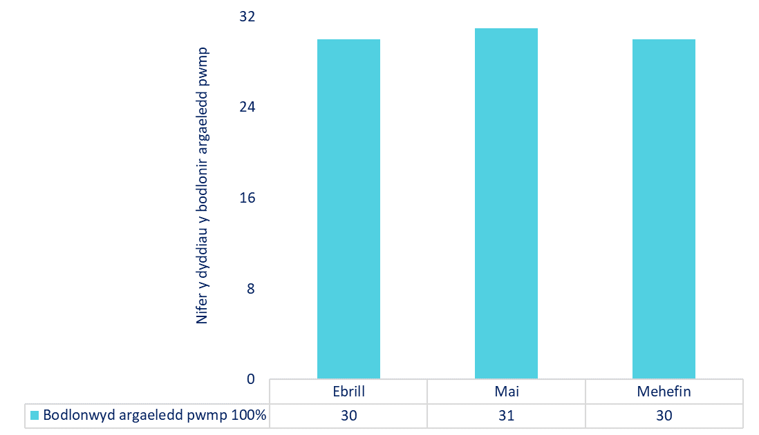

# Absenoldebau Salwch

Nod y Gwasanaeth yw annog ei holl weithwyr i wneud y mwyaf o'u presenoldeb yn y gwaith tra'n cydnabod na fydd gweithwyr, o bryd i'w gilydd, yn gallu dod i'r gwaith oherwydd salwch. Yn ôl y Swyddfa Ystadegau Gwladol (ONS) ar gyfer 2022, roedd y cyfraddau absenoldeb oherwydd salwch yn **3.6%** ar gyfer gweithwyr y sector cyhoeddus. Mae hyn yn is na’r hyn y mae GTAGC wedi’i adrodd yn ystod Ch1 blwyddyn ariannol 2023/24.

Yn ystod Ch1 blwyddyn ariannol 2023/24, cyflogwyd cyfanswm o **915** unigolyn gan GTAGC. Mae absenoldebau oherwydd salwch yn ystod Ch1 y flwyddyn ariannol 2023/24 yn cyfateb i gyfanswm o **5.03%.**

Fodd bynnag, mae heriau allweddol y mae pob gwasanaeth brys yn eu hwynebu o ran rheoli presenoldeb a chadw gweithwyr mewn gwaith. Mae’r rhain yn cynnwys gofynion emosiynol a chorfforol sy’n unigryw lle mae’n bosibl y bydd yn rhaid i staff gweithredol aros i ffwrdd o’r gwaith yn hirach oherwydd anafiadau corfforol o gymharu â’r rhai mewn rolau anweithredol. Hefyd, mae angen i staff gweithredol fod yn gorfforol heini a bodloni'r safon ffitrwydd genedlaethol i'w galluogi i gyflawni eu rôl yn ddiogel ac yn effeithiol.

O gymharu â gwasanaethau brys eraill a sefydliadau sector cyhoeddus:

• Yr Heddlu (Cyhoeddwyd 12 Ionawr 2022) o Mae'r gyfradd absenoldeb gyfredol ar gyfer swyddfeydd yr heddlu a staff yn genedlaethol yn **9.4%**, yn ôl data a ryddhawyd gan Gyngor Cenedlaethol Prif Swyddogion yr Heddlu (NPCC).

• GIG Cymru (Cyhoeddwyd 23 Tachwedd 2022) o Roedd gan Ymddiriedolaeth GIG Gwasanaethau Ambiwlans Cymru gyfradd absenoldeb oherwydd salwch o **9.7%** yn ystod Ch1 2022. o Roedd cyfradd absenoldeb salwch Bwrdd Iechyd Prifysgol Betsi Cadwaladr yn **6.3%** yn ystod Ch1 2022

O fewn y chwarter, cofnodwyd cyfanswm o **160** achos o absenoldeb o ran salwch hirdymor a thymor byr gyda'i gilydd.

|  |  |  |
| --- | --- | --- |
|  | **Achosion** | **Absenoldeb Salwch %** |
| **Salwch Hirdymor** | 60 | 4.26% |
| **Salwch Tymor Byr** | 100 | 0.76% |
| **Cyfanswm** | **160** | **5.03%** |

# Geirfa

|  |  |
| --- | --- |
| Tanau | Mae pob tân yn cael ei roi o dan un o dri chategori, sef prif danau, tanau eilaidd neu danau simnai. |
| Prif Danau | Dyma danau nad ydyn nhw'n danau simnai. Tanau sy'n digwydd mewn unrhyw fath o adeilad (ac eithrio adfail), cerbydau, carafanau ac ôl-gerbydau, storfeydd y tu allan, offer a pheiriannau, eiddo amaethyddol a choedwigoedd, ac adeileddau eraill y tu allan, fel pontydd, bocsys postio, twneli ayyb.  Gelwir tanau yn unrhyw le yn brif danau os oes anafusion yno, os oes angen achub neu ddianc, felly hefyd danau yn unrhyw le yr aeth pump neu ragor o beiriannau tân atyn nhw. |
| Tanau Eilaidd | Tanau eilaidd yw tanau nad ydynt yn danau simnai nac yn brif danau.  Nid yw tanau eilaidd yn ymwneud ag anafusion, achub neu ddianc, a bydd pedwar peiriant tân neu lai wedi mynd atyn nhw.  Fel arfer, tanau eilaidd ydy tanau sy'n digwydd mewn lleoliadau fel tir agored, coed unigol, ffensys, polion telegraff, sbwriel a chynwysyddion sbwriel (ond nid banciau papur, a fyddai'n cael eu hystyried - yn yr un modd ag eiddo amaethyddol neu goedwigoedd - yn brif danau), dodrefn y tu allan, goleuadau traffig ayyb. |
| Tanau Simnai | Dyma danau mewn adeiladau sydd wedi'u meddiannu, lle mae'r tân wedi ei gyfyngu i'r simnai ei hun, hyd yn oed os oes gwres neu ddifrod oherwydd mwg yn ymestyn y tu hwnt i'r simnai ei hun.  Nid fydd tanau eilaidd yn ymwneud ag anafusion, achub neu ddianc, a bydd pedwar peiriant tân neu lai wedi mynd atyn nhw. |
| Digwyddiadau  Gwasanaeth  Arbennig | Dyma ddigwyddiadau lle nad oes tân, a lle mae angen peiriant neu swyddog, ac maen nhw’n cynnwys:  a) Argyfyngau lleol e.e. llifogydd, digwyddiadau ar y ffordd, achub pobl, gwneud sefyllfa 'yn ddiogel' ayyb;  b) Trychinebau mawr;  c) Digwyddiadau domestig e.e. dŵr yn gollwng, pobl wedi eu cloi i mewn neu allan ayyb;  ch) Trefniadau o flaen llaw i fynd i ddigwyddiadau, a allai gynnwys darparu cyngor ac archwiliadau. |
| Galwadau  diangen  (cyfarwyddyd  cyffredinol) | Pan fo'r Gwasanaeth Tân ac Achub yn mynd i leoliad lle credir bod digwyddiad, ond ar ôl cyrraedd y gwelir nad oes digwyddiad o'r fath yn bodoli neu wedi bodoli.  Sylwer: os bydd y peiriant tân yn cael 'ei droi'n ôl' gan yr Ystafell Reoli cyn cyrraedd y digwyddiad, ni chyfrifir ei fod wedi troi allan, ac nid oes angen adrodd yn ei gylch. |
| Galwadau  diangen –  Maleisus | Dyma alwadau a wneir gyda'r bwriad o gael y Gwasanaeth Tân ac Achub i fynd i ddigwyddiad nad yw'n bodoli, gan gynnwys rhai bwriadol a lle amheuir eu bod yn faleisus. |
| Galwadau  diangen  –  (didwyll) | Dyma alwadau a wneir yn ddiffuant pan gredir bod y Gwasanaeth Tân ac Achub yn wir yn mynd at dân neu ddigwyddiad gwasanaeth arbennig. |
| Galwadau  diangen – LTA | Dyma alwadau a ddaw gan larwm mwg ac offer diffodd tân. Maen nhw'n cynnwys larwm yn canu yn ddamweiniol neu pan fydd larwm yn canu a rhywun yn galw'r Gwasanaeth Tân ac Achub fel mater o drefn oherwydd trefniant sefydlog, h.y. heb 'benderfyniad', er enghraifft gan ganolfan alwadau diogelwch neu rywun sydd wedi ei enwebu o fewn sefydliad. |
| Adeilad –  Cartrefi | Adeiladau sy'n fan preswyl, h.y. wedi'i feddiannu gan aelwydydd, ac eithrio gwestai, hosteli a strwythurau preswyl nad ydyn yn barhaol. |
| Adeilad – Amhreswyl | Adeiladau fel ysbytai, swyddfeydd, siopau, ffatrïoedd, warysau, bwytai, sinemâu, adeiladau cyhoeddus, adeiladau crefyddol, adeiladau amaethyddol, gorsafoedd rheilffordd, siediau, carchardai. |
| Adeilad –  Preswyl Arall | Adeiladau fel gwestai, hosteli a sefydliadau preswyl, busnesau gwely a brecwast, cartrefi nyrsio/gofal, neuaddau preswyl myfyrwyr. |
| Cerbyd (Ffordd a Thrafnidiaeth  Arall) | Cerbyd ffordd, cerbyd rheilffordd, awyrennau, cwch. |
| Awyr Agored | Caeau, glaswelltir, coetir, cynwysyddion sbwriel, bocsys post. |
| Tanau yn  yr awyr agored | Tân mewn glaswelltir, coetir neu gnwd yr aeth 4 cerbyd neu fwy ato, neu lle bu'r Gwasanaeth yn bresennol am 6 awr neu fwy, neu lle amcangyfrifwyd bod difrod y tân yn fwy na 10,000 metr sgwâr. |
| Salwch Tymor Byr (STS) | Absenoldebau 27 diwrnod calendr a llai. |
| Salwch Hirdymor (LTS) | Absenoldebau 28 diwrnod calendr a mwy. |